Практика Eltex
Отчет по лабораторной работе 4

1. Для заданной на схеме сети выполнить планирование и документирование адресного пространства, назначить статические адреса

Перед началом работы создадим IP-план для нашей сети. Схема сети:
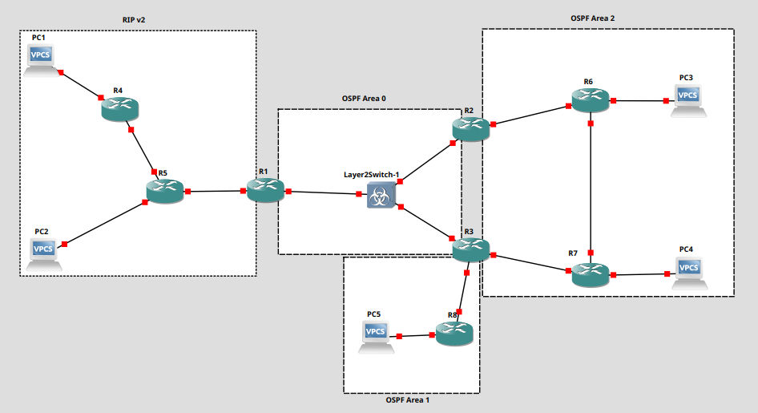
Протокол OSPF требует, чтобы интерфейсы между маршрутизаторами находились в одной сети. Зададим для данной схемы сеть 172.16.0.0/16. Каждая зона делится на свою подсеть.

IP-план
Устройство | Интерфейс | IP-адрес | Зона
R4 | To R5 | 172.16.1.1/30 | RIP v2
R5 | To R4 | 172.16.1.2/30 | RIP v2
R5 | To R1 | 172.16.2.1/30 | RIP v2
R1 | To R5 | 172.16.2.2/30 | OSPF Area 0
R1 | To R2,R3 | 172.16.3.1/29 | OSPF Area 0
R2 | To R1 | 172.16.3.2/29 | OSPF Area 0
R3 | To R1 | 172.16.3.3/29 | OSPF Area 0
R2 | To R6 | 172.16.4.1/30 | OSPF Area 2
R6 | To R2 | 172.16.4.2/30 | OSPF Area 2
R3 | To R7 | 172.16.5.1/30 | OSPF Area 2
R7 | To R3 | 172.16.5.2/30 | OSPF Area 2
R6 | To R7 | 172.16.6.1/30 | OSPF Area 2
R7 | To R6 | 172.16.6.2/30 | OSPF Area 2
R3 | To R8 | 172.16.7.1/30 | OSPF Area 1
R8 | To R3 | 172.16.7.2/30 | OSPF Area 1
Для протокола OSPF нам потребуется настроить адреса Loopback-интерфйесов на каждом маршрутизаторе. Данный виртуальный интерфейс всегда находится в состоянии up. Это очень удобно в случае динамической маршрутизации, когда между двумя узлами существует несколько маршрутов. В случае падения одного из линков, маршрутизатор будет доступен через другой линк.

Сеть Loopback 172.16.255.0/24
Router1 | 172.16.255.1/32
Router2 | 172.16.255.2/32
Router3 | 172.16.255.3/32
Router4 | 172.16.255.4/32
Router5 | 172.16.255.5/32
Router6 | 172.16.255.6/32
Router7 | 172.16.255.7/32
Router8 | 172.16.255.8/32

2. Настроим протокол динамической маршрутизации RIP v2

Настроим IP-адреса интерфейсов маршрутизаторов Router4, Router5 и Router1 согласно IP-плану. Протокол будет анонсировать выбранную сеть 172.16.0.0/16. Для этого на маршрутизаторах Router4, Router5 и Router1 настроим следующие команды:

Router*# conf t
Router*(config)# router rip
Router*(config-router)# version 2
Router*(config-router)# network 172.16.0.0

Протокол RIP v2 использует классовую сеть, поэтому для данного IP-адреса будет браться стандартная маска сети класса «B» 255.255.0.0. В результате работы протокола маршрутизаторы получают сети своих соседей.

Таблица маршрутизации на маршрутизаторе Router1:
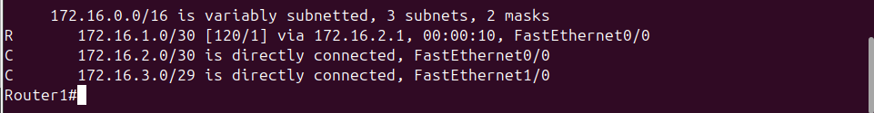
Таблица маршрутизации на маршрутизаторе Router5:
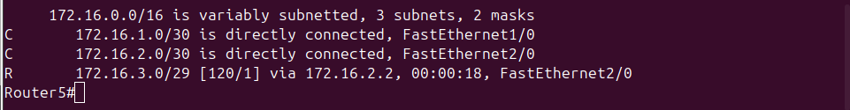
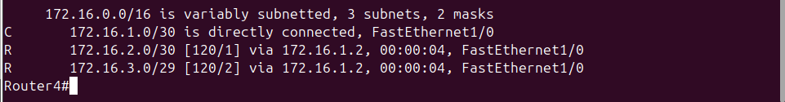
Таблица маршрутизации на маршрутизаторе Router4:
3. Настроим протокол динамической маршрутизации OSPF

Настроим протокол для зоны Area 0. Настроим IP-адреса интерфейсов маршрутизаторов Router1, Router2 и Router3. Так же настроим адреса Loopback-интерфейсов как router-id маршрутизатора. Протокол будет анонсировать выбранную сеть 172.16.0.0/16. Для этого на маршрутизаторах Router1, Router2 и Router3 введем следующие команды:

Router*# conf t
Router*(config)# router ospf 1
Router*(config-router)# router-id 172.16.255.*
Router*(config-router)# network 172.16.3.0 0.0.0.7 area 0

В последней команде на анонсирование сети задается wildcard-маска. Данная маска гласит, что все интерфейсы маршрутизатора, IP-адреса которых попадают в диапазон сети, включаются в процесс динамической маршрутизации.

После активации протокола на Router1 и Router3 мы видим, что данные маршрутизаторы определили друг друга как соседей:
Аналогичная ситуация происходит и с маршрутизатором Router2.
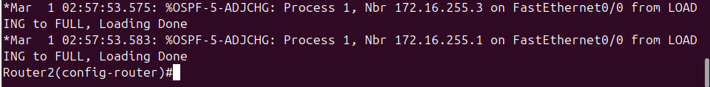
Аналогично настроим зону Area 2.

Router*# conf t
Router*(config)# router ospf 1
Router*(config-router)# router-id 172.16.255.*
Router*(config-router)# network 172.16.4.0 0.0.0.3 area 2
Router*(config-router)# network 172.16.5.0 0.0.0.3 area 2
Router*(config-router)# network 172.16.6.0 0.0.0.3 area 2

В результате таблица маршрутизации каждого коммутатора пополняется новыми записями.

Таблица маршрутизации на маршрутизаторе Router2:
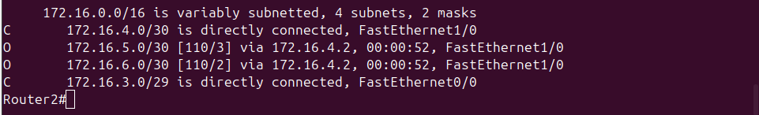

Таблица маршрутизации на маршрутизаторе Router3:
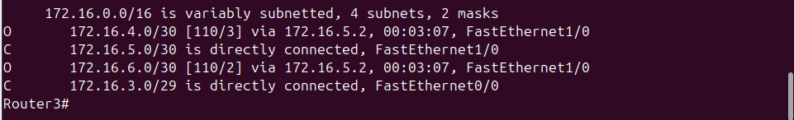
Таблица маршрутизации на маршрутизаторе Router6:
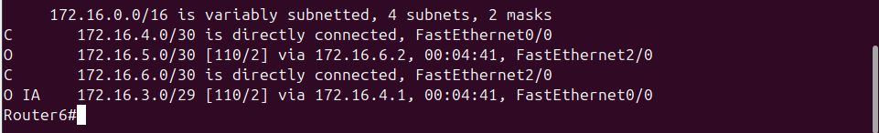
Таблица маршрутизации на маршрутизаторе Router7:
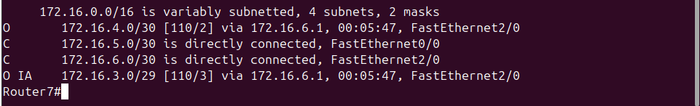
Аналогично настроим зону Area 1.

Router*# conf t
Router*(config)# router ospf 1
Router*(config-router)# router-id 172.16.255.*
Router*(config-router)# network 172.16.7.0 0.0.0.3 area 1

В результате таблица маршрутизации каждого коммутатора пополняется новыми записями. Настроим данную зону как тупиковую:

Router*(config)# area 1 stub

Видно, что пока данная настройка не будет активна на соседних маршрутизаторах, мы не сможем установить с ним соседство:
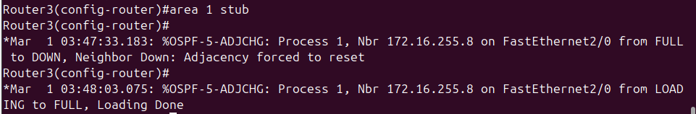
Теперь к данной зоне не возможно подключить другую автономную систему (AS). Данная зона будет принимать маршруты только с других зон внутри своей AS.

4. Настроим редистрибуцию маршрутов между протоколами OSPF и RIP v2

Для настройки редистрибуции между протоколами необходимо настроить пограничный маршрутизатор Router1.

Перераспределим OSPF в RIP:

Router2# conf t
Router2(config)# router rip
Router2(config-router)# redistribute ospf 1 metric 5

Для перераспределения протокола в RIP необходимо указать метрику.

Перераспределим RIP в OSPF:

Router2# conf t
Router2(config)# router osfp 1
Router2(config-router)# redistribute rip subnets

Просмотрим таблицу маршрутизации на маршрутизаторе Router2. В таблице появятся сети, находящиеся в области протокола RIP:
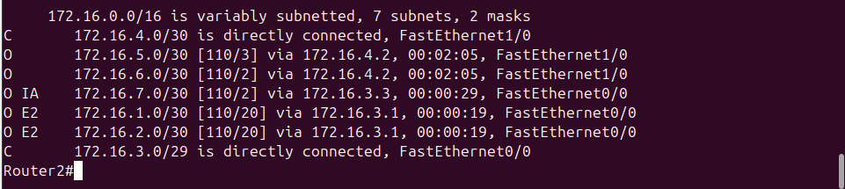
5. Проверим работоспособность маршрутизации через VPC

Так как мы не выделяли локальные сети для пользователей, создадим данные локальные сети. Ниже приведен IP-план этих сетей.

IP-план
Устройство | IP-адрес
LAN4 172.16.14.0/24
Router4 (Шлюз) | 172.16.14.1
PC1 | 172.16.14.2
LAN5 172.16.15.0/24
Router5 (Шлюз) | 172.16.15.1
PC2 | 172.16.15.2
LAN6 172.16.16.0/24
Router6 (Шлюз) | 172.16.16.1
PC3 | 172.16.16.2

LAN7 172.16.17.0/24
Router7 (Шлюз) | 172.16.17.1
PC4 | 172.16.17.2
LAN8 172.16.18.0/24
Router8 (Шлюз) | 172.16.18.1
PC5 | 172.16.18.2

Настроим интерфейсы согласно данному плану. После настройки интерфейсов необходимо анонсировать данные сети:

Router6(config)# router ospf 1
Router6(config-router)# network 172.16.16.0 0.0.0.255 area 2

Router7(config)# router ospf 1
Router7(config-router)# network 172.16.17.0 0.0.0.255 area 2

Router8(config)# router ospf 1
Router8(config-router)# network 172.16.18.0 0.0.0.255 area 1

В результате маршрутизаторы дополнят свою таблицу маршрутизации. Например, маршрутизатор Router1:
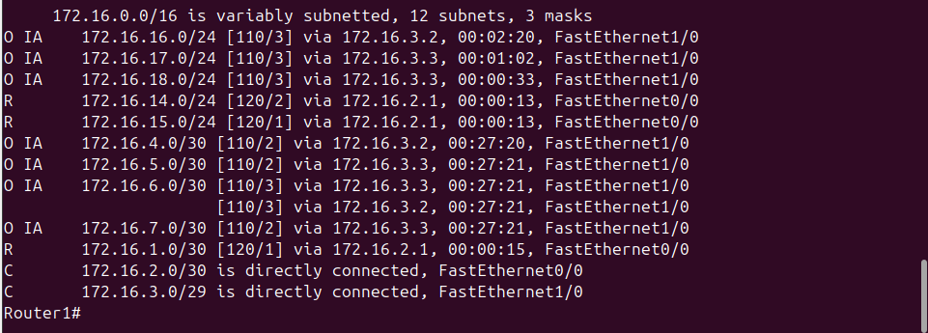

Проверим ping с PC1 на другие PC:
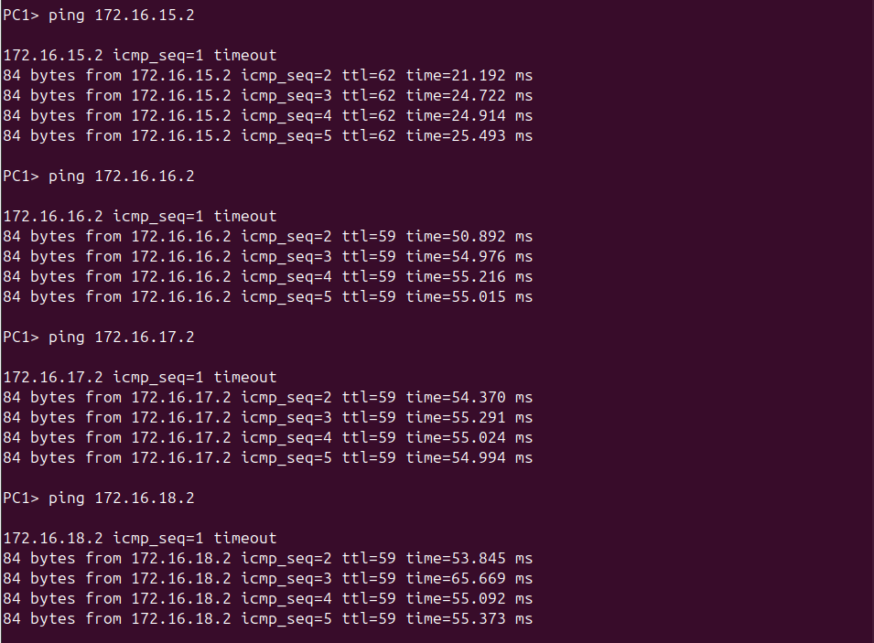
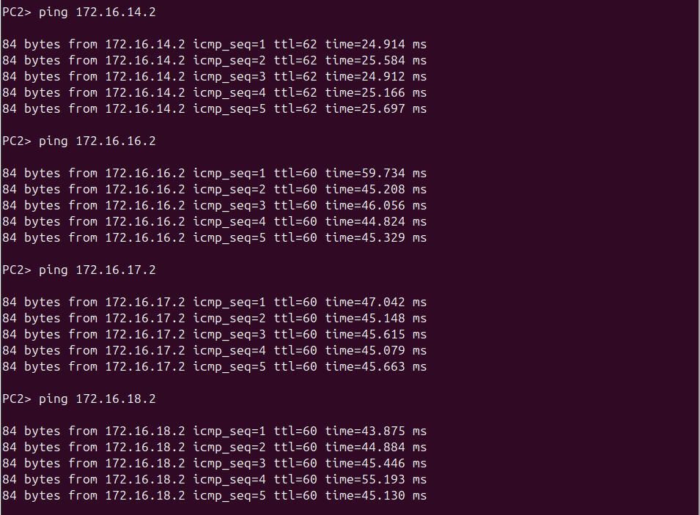
Проверим ping с PC2 на другие PC:
Проверим ping с PC3 на другие PC:
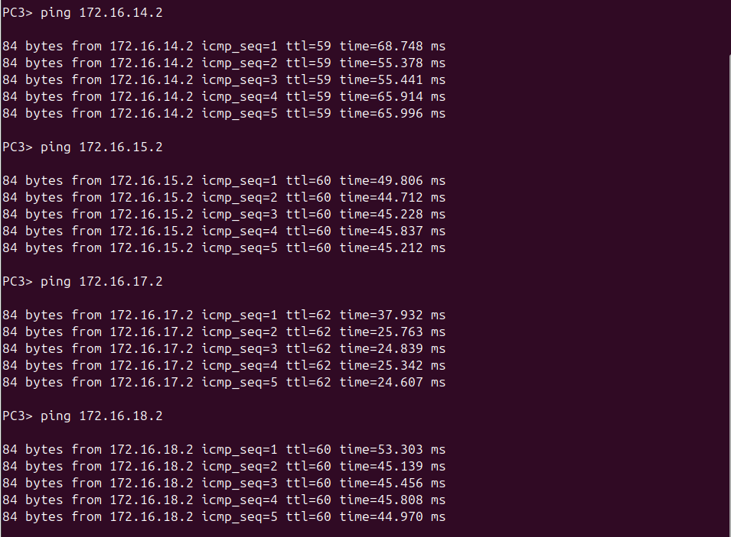
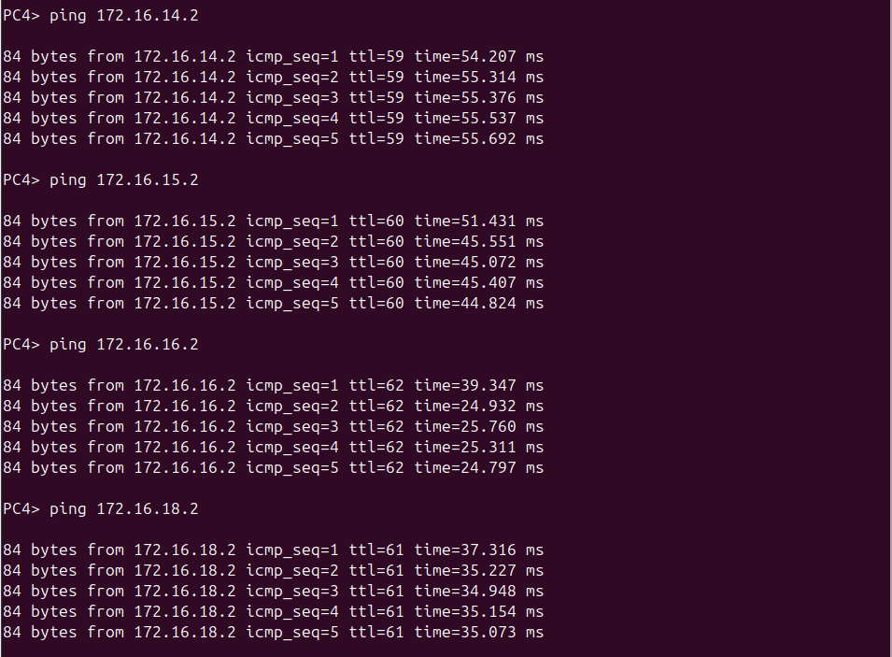
Проверим ping с PC4 на другие PC:
Проверим ping с PC5 на другие PC:
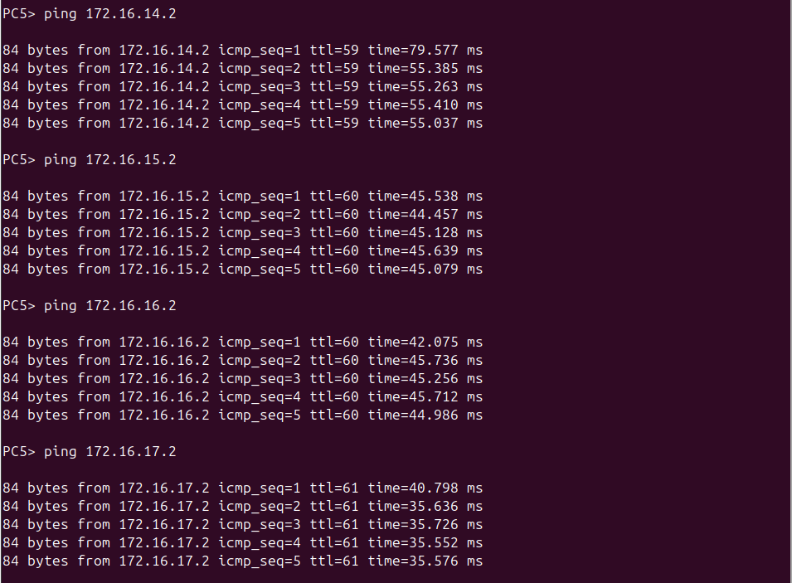
6. Перехватить в wireshark сообщения протоколов RIP v2 и OSPF

Перехватим сообщения протокола RIP v2 на линке между Router5 и Router1:
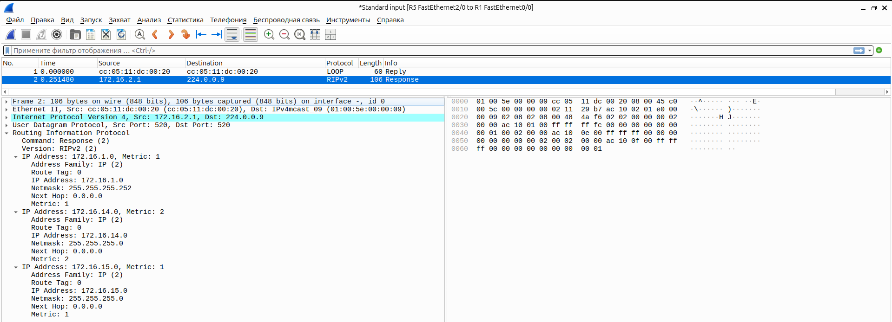
Router5 рассылает свои сообщения на мультикастовый IP-адрес 224.0.0.9. Данное сообщение несет в себе все сети, которые анонсирует данный маршрутизатор, а так же те сети, которые он получает от других маршрутизаторов.

Перехватим сообщения протокола OSFP на линке между Router2 и Router6:
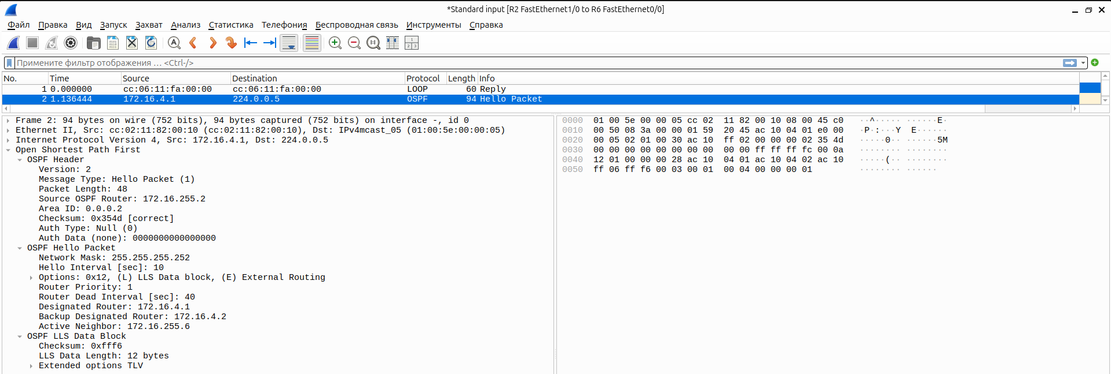
Router2 рассылает мультикастовые сообщения на IP-адрес 224.0.0.5. Тип сообщения, который несет данный протокол, называется Hello Packet. Данное сообщения несет в себе информацию о зоне, в которой расположен маршрутизатор, IP-адрес активного соседа, которому отправлен данный пакет, а так же Hello-интервал и Dead-интервал. Последние два параметра важны для поддержания актуальной LSDВ и в принципе для работы протокола и должны быть равны на соседних маршрутизаторах, иначе соседство вообще не установится. В данном случае Dead-интервал равен четырем Hello-интервалам, по истечении которых сосед, не приславший в ответ Hello-пакет считается недоступным.

Конфигурация устройств сохранена в файлах с именем Router*-conf.conf. Таблицы маршрутизации всех маршрутизаторов сохранены в файлах с именем RT_Router*.txt.

